 |  | 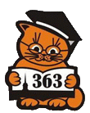
ГБУ ДПО  Санкт-Петербургская  академия постдипломного педагогического образования | ГБУ «ИМЦ» Фрунзенского района Санкт-Петербурга | ГБОУ гимназия №363
ПРОГРАММА

региональной научно-практической конференции, посвященной памяти Инны Алексеевны Мухиной,
«Миссия Учителя.
Технологии современного школьного образования для развития личности учащегося и учителя»

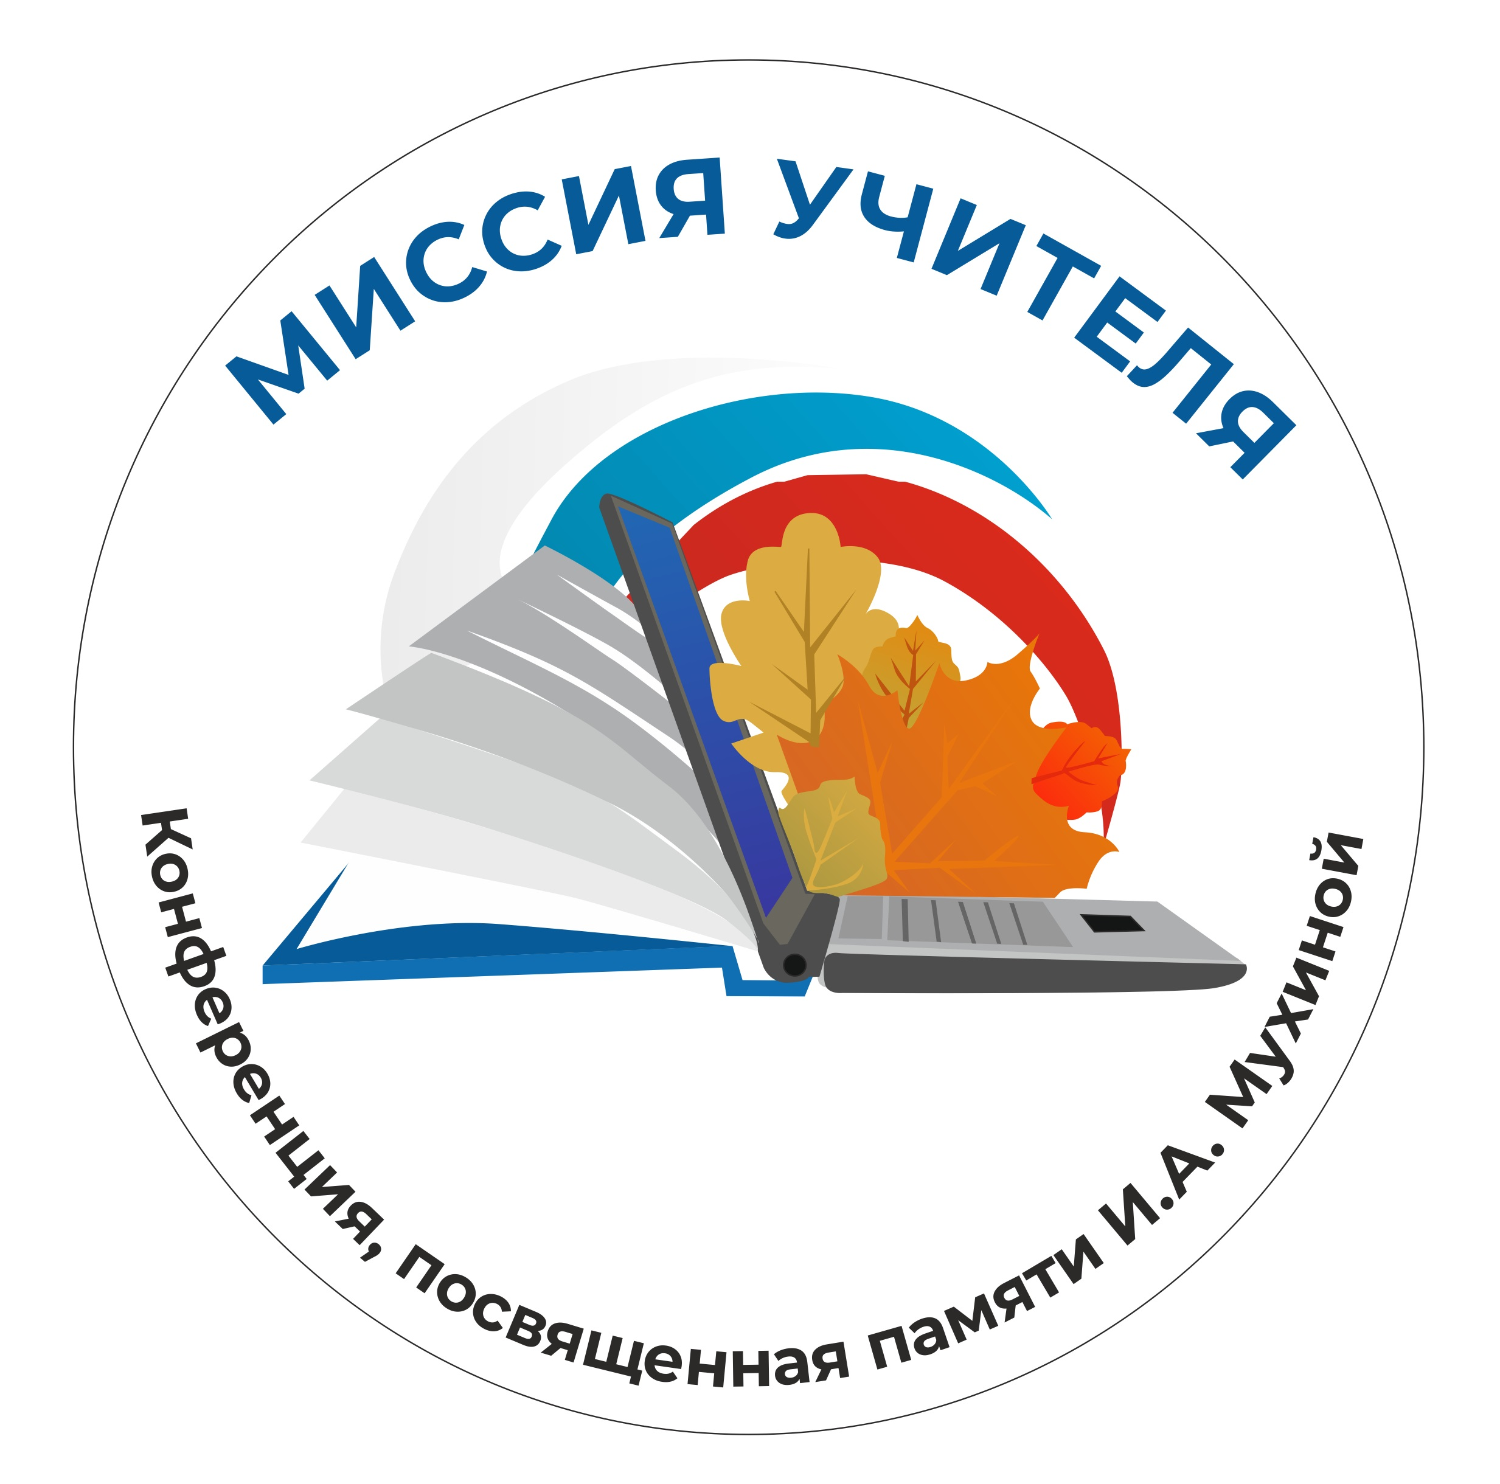

21 октября 2022 года
ГБОУ гимназия №363 Фрунзенского района СПб (ул. Димитрова, 15, к. 3)
Телефон:772 – 62 - 74.

Ссылка для регистрации участников: https://forms.yandex.ru/u/6329b7074d95043b4ad41c38/

12.00–  12.30  холл перед Актовым залом | Регистрация участников.  Выставка - продажа методической литературы.
12.30 – 12.50 | Педагоги вынуждены вместе с решением проблемы мотивации ученика, развития его отношений с устным и письменным словом разрабатывать способы обучения, помогающие каждому ученику почувствовать необходимость увидеть то, на что смотришь; услышать то, что слушаешь; осознать то, что пишешь; понять то, что читаешь…  Использование методов Нового образования рассчитано как на творчество учителя, так и на творчество ученика  (А.А. Окунев. Мастерская. Поиск решения педагогических проблем. Методическое пособие. Санкт - Петербург, 2007, стр. 9, 212)  Приветственное слово  Акатова Ирина Борисовна, директор ГБОУ гимназии №363 Фрунзенского района СПб  Богданова Лариса Викторовна, заместитель директора по  учебно-методической работе «ИМЦ» Фрунзенского района СПб,  Догонина Елена Николаевна, методист по начальному образованию «ИМЦ» Фрунзенского района СПб, Почетный работник общего образования,  Белокурова Светлана Павловна, учитель русского языка и литературы ГБОУ гимназия №405 Красногвардейского района, методист Красногвардейского района, Заслуженный учитель РФ, председатель Союза педагогов СПб
13.00 – 13.45 | Новое образование в начальной школе  1.«Птицы» (урок)  Построение целостного знания в начальной школе  Фураева Ольга Григорьевна, учитель начальных классов ГБОУ СОШ №365 Фрунзенского района СПб;  Шендрик Светлана Владимировна, учитель русского языка и литературы ГБОУ СОШ №365 Фрунзенского района СПб.  Проводит рефлексию  Белова Маргарита Григорьевна, преподаватель СПб АППО.  2. «Операции с многозначными числами с использованием игровых технологий и проектной деятельности» (урок)  Иванова Татьяна Ивановна, учитель начальных классов ГБОУ лицей №226 Фрунзенского района СПб.  Проводят рефлексию  Малкова Юлия Владиславовна, доцент кафедры филологического образования СПб АППО, к.ф.н.,  Догонина Елена Николаевна, методист по начальному образованию «ИМЦ» Фрунзенского района СПб.  3. «Литературное путешествие. Писатели-юбиляры» (урок)  Игровые технологии на уроках внеклассного чтения.  Данилова Ирина Николаевна, учитель начальных классов ГБОУ № 212 Фрунзенского района СПб.  Проводит рефлексию  Хлебович Наталья Ивановна, учитель русского языка и литературы ГБОУ №482 Выборгского района СПб, Почетный работник общего образования.  4. «Петр Первый» (урок)  Развитие познавательного интереса к изучению истории России с использованием элементов арттехнологий на уроке по предмету Окружающий мир.  Данилова Елена Александровна, учитель начальных классов ГБОУ № 212 Фрунзенского района СПб.  Проводит рефлексию  Бурцева Наталья Владимировна, учитель русского языка и литературы ГБОУ СОШ №302 Фрунзенского района СПб.  5. Урок – проект «Слово»  Егорова Надежда Викторовна, учитель начальных классов ГБОУ гимназия № 363 Фрунзенского района СПб.  Проводит рефлексию  Саберзянова Рамила Рахимовна, учитель русского языка и литературы ГБОУ гимназия № 363, методист «ИМЦ» Фрунзенского района СПб.  6. «Из чего что сделано» (урок по предмету Окружающий мир)  Метапредметные связи с элементами технологии формирования критического мышления  Смирнова Елена Александровна, учитель начальных классов ГБОУ гимназия №587 Фрунзенского района СПб.  Щемелёва Елена Николаевна, учитель технологии ГБОУ гимназии № 587 Фрунзенского района СПб.  Проводит рефлексию  Нестерова Елена Алексеевна, заместитель директора ГБОУ гимназии  № 363 Фрунзенского района СПб.  Соколова Наталья Николаевна, учитель русского языка и литературы ГБОУ № 292 Фрунзенского района СПб.
14.00. – 14.45 | «Круг домашнего чтения, клуб чтения для родителей учащихся» (обучающее занятие для педагогов)  (для учителей начальной, основной и средней школы, школьных библиотекарей, воспитателей ГПД, воспитателей ГБДОУ)  Свирина Наталья Михайловна, профессор кафедры общего образования СПб АППО, д. п. н.
14.50 – 15.20 | Кофейная (чайная) пауза
15.20 – 16.00 | Пленарная часть конференции.  Миссия Учителя.
 | Вне круга единомышленников реализация инновационного потенциала учителя вряд ли возможна... Общность близких по творческим исканиям коллег помогает учителю поверить в себя и создает дополнительные возможности для развития рефлексивного мышления (С.Г. Вершловский. Гуманитарная культура учителя. Сборник статей СПб ГУПМ. Санкт - Петербург,2002, стр.49)
Модераторы конференции:
Орлова Ольга Васильевна, доцент кафедры филологического образования СПб АППО, к.п.н.;
Лейкина Фаина Александровна, методист по русскому языку и литературе «ИМЦ» Фрунзенского района СПб, Заслуженный учитель РФ
Ничто на свете не кончается, лишь поручается другим...
(В.Тушнова)
Вспоминая Инну Алексеевну Мухину…
(фильм, видеозаписи, фотографии, воспоминания)
Федоров Сергей Владимирович, доцент кафедры филологического образования СПб АППО, к.п.н.,
Еремина Татьяна Яковлевна, учитель русского языка и литературы, Заслуженный учитель РФ,
Хлебович Наталья Ивановна, учитель русского языка и литературы высшей категории ГБОУ №482 Выборгского района,
Багге Мария Борисовна, доцент кафедры филологического образования СПб АППО, к.п.н.,
Ермолаева Марина Григорьевна., профессор кафедры педагогики и андрагогики СПб АППО, Почетный работник общего образования РФ, к.п.н.
Саберзянова Рамила Рахимовна, учитель русского языка и литературы,
ГБОУ гимназия №363, методист «ИМЦ» Фрунзенского района.
Презентация сайта «Интеграция традиций и инноваций в современной школе. Памяти И.А. Мухиной»
Вручение благодарственных писем
16.20– 17.30 | Инновационные технологии – в основной и средней школе.  Петербургский учитель в контексте петербургской методической школе  Педагогическая мастерская – это технология, которая дает иные возможности для повышения квалификации учителя, нежели традиционные формы. Мастерская, в первую очередь, предполагает сотрудничество всех участников этого процесса и, конечно же, создает педагогические условия для осмысления разнообразной и противоречивой информации. (Л.Д. Фураева. Гуманитарная культура учителя. Сборник статей СПб ГУПМ. Санкт - Петербург, 2002, стр.79)  С мастерской гораздо чаще, чем с урока, дополнительно к общему знанию каждый уносит что - то свое: чувство, вопросы, раздумья, а главное – опыт личного и совместного проживания и какого - то, пусть маленького, открытия (Т.Я. Еремина. Мастерские по литературе. Методическое пособие. Санкт – Петербург, «Паритет», 2004, стр.249).
1. | Мастерская построения знаний и творческого письма «Арктика»  Творческая группа учителей «Новое образование» ГБОУ СОШ №365 им. М.П. Краснолуцкого  (для учителей начальной, основной и средней школы)  Капитонова Тамара Фёдоровна, зам. директора по УВР, учитель русского языка и литературы, Заслуженный учитель РФ,  Калвайтис Ирина Семёновна, учитель русского языка и литературы,  Шендрик Светлана Владимировна, учитель русского языка и литературы,  Князев Сергей Александрович, учитель истории и обществознания,  Фураева Ольга Григорьевна, учитель начальных классов,  Теленен Юлия Викторовна, учитель биологии,  Ковбий Наталья Владимировна, учитель музыки,  Титова Елена Борисовна, учитель начальных классов,  Комарова Татьяна Сергеевна, учитель математики,  Ширяева Надежда Ивановна, учитель математики  Проводит рефлексию  Белова Маргарита Григорьевна, преподаватель СПб АППО
2. | «Две Ольги» (мастерская построения знаний и творческого письма)  (для учителей основной и средней школы, школьных библиотекарей)  Еремина Татьяна Яковлевна, учитель русского языка и литературы, Заслуженный учитель РФ.
3. | Смысловое чтение: возможности успешного обучения  (обучающее занятие для педагогов)  (для учителей начальной, основной и средней школы)  Смирнова Зинаида Юльевна, методист СПбЦОКиИТ, Почетный работник общего образования
4. | Работа методической службы ГБОУ гимназии №56  Пути профессионального самоопределения современных школьников. (обучающее занятие для педагогов)  (для заместителей директора по УВР, председателей МО учителей гуманитарных предметов основной и средней школы)  Степанова Елена Ильинична, учитель русского языка и литературы, методист ГБОУ Академической гимназии №56
5. | М.А. Булгаков – вчера, сегодня, всегда. К юбилею писателя (мастер - класс)  (для учителей русского языка и литературы основной и средней школы, школьных библиотекарей)  Ежова Ирина Вячеславовна, учитель русского языка и литературы ГБОУ гимназия №524 Московского района СПб, Почетный работник общего образования  Проводит рефлексию  Саберзянова Рамила Рахимовна, учитель русского языка и литературы ГБОУ гимназия №363 Фрунзенского района СПб, методист «ИМЦ» Фрунзенского района СПб.
6. | Текст – контекст – подтекст. Подготовка к ЕГЭ (мастер - класс)  (для учителей русского языка и литературы основной и средней школы)  Белокурова Светлана Павловна, учитель русского языка и литературы ГБОУ гимназии №405 Красногвардейского района СПб, методист Красногвардейского района, Заслуженный учитель РФ
7. | Формирование речевой культуры юных петербуржцев (обучающее занятие для педагогов)  (для учителей русского языка и литературы основной и средней школы)  Малкова Юлия Владиславовна, доцент кафедры филологического образования СПб АППО, к.ф.н.  Носова Елена Павловна, учитель русского языка и литературы ГБОУ гимназии №205 с углубленным изучением испанского языка Фрунзенского района СПб, к. ф. н.
8. | Каким должен быть урок в школе XXI века? (дискуссия)  (для молодых учителей и учителей, имеющих стаж работы в школе)  Федоров Сергей Владимирович, доцент кафедры филологического образования СПб АППО, к. п. н.
9. | Что такое педагогические инновации? (обучающее занятие для педагогов)  (для заместителей директора ГБОУ по УР, для ответственных за организацию инновационной деятельности в ГБОУ, для учителей начальной, основной и средней школы)  Ермолаева Марина Григорьевна, профессор кафедры педагогики и андрагогики СПб АППО, Почетный работник общего образования РФ, к. п. н.
10. | Особенности организации образовательного процесса с гиперактивными детьми (обучающее занятие для педагогов)  (Для учителей начальной, основной и средней школы, социальных педагогов, педагогов – психологов)  Кошелева Александра Николаевна., методист по ОЭР ГБОУ №313 Фрунзенского района СПб, к. психолог. н., доцент Института психологии
17.30. – 18.30  Актовый зал гимназии | Итоговая рефлексия. Свободный микрофон. Подведение итогов работы
Ученики уходят от нас, стараются найти именно свою дорогу. Помогли ли мы им? Не помешать бы…Может, наши дети и увидят путь? (Т.Я. Еремина. Мастерские по литературе. Методическое пособие. Санкт - Петербург, «Паритет», 2004, стр.250)
Интерактивные технологии в современном петербургском образовании.
Обмен опыта работы в районах Санкт - Петербурга.

Работу со стендами «Мои впечатления» и «Мои пожелания»

